Protsendi leidmine arvust
https://mat.dartef.com/SNA_10a

Täiskasvanud inimene peab ühes päevas kõndima umbes 10000 sammu, selleks, et hoida normaalset füüsilist aktiivsust. See tähendab, et 10000 sammu on vajalik päevanorm selleks, et inimese aktiivsus selles päevas oleks 100%. Paljud inimesed teevad väheliikuvat tööd (näiteks kontoritöötajad), ja seetõttu liiguvad vähem, kui oleks vaja – ehk liiguvad vähem, kui 100% päevanormist. Tänapäeval inimesed kasutavad igasugu nutikellasid ja aktiivsusmonitore, mis aitavad neil jälgida, kas tal saab päevas 100% aktiivsust täis või mitte.
Aktiivsusmonitori sees on olemas spetsiaalne andur (sammulugeja), mis loeb, kui palju sammusid teeb inimene ja lähtuvalt sammude arvust arvutab välja mitu protsenti päevaaktiivsusest on inimene saavutanud.
Järgnev programm näitab mis põhimõttel töötavad aktiivsusmonitorid ja aitab paremini aru saada protsentide rakendustest.

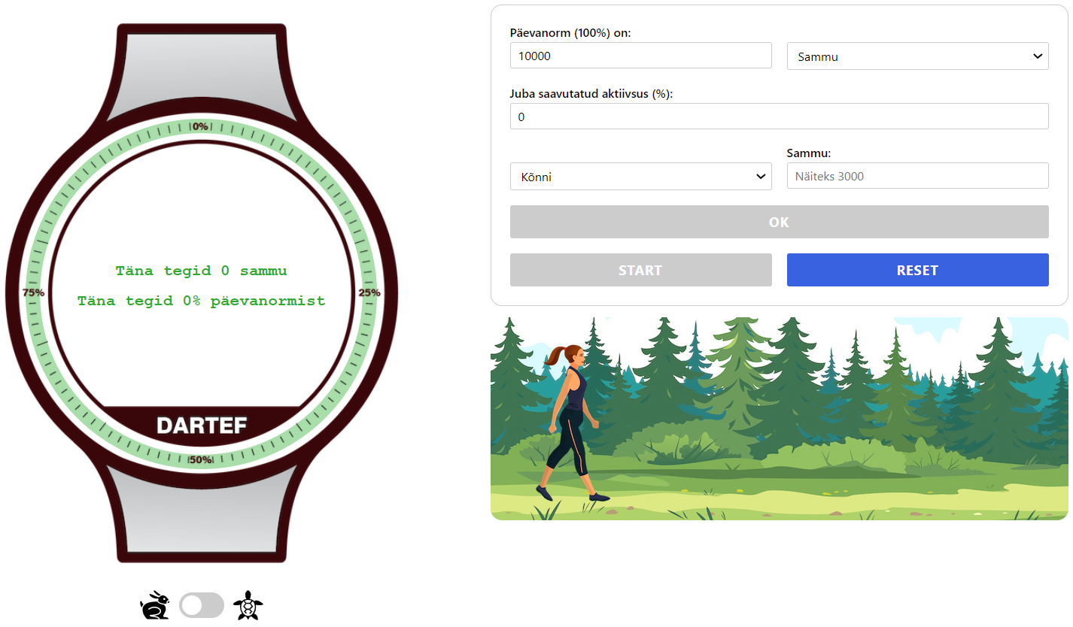
1. samm: sisesta mitu sammu Sa tahad, et inimene kõnniks
2. samm: vajuta OK ja seejärel START. Vaata, kuidas muutub päevaaktiivsusprotsent nutikellal sõltuvalt tehtud sammudest
Uute andmete sisestamiseks vajuta RESET

Ülesanded:
Eeldatakse, et õpilane arvutab kirjalikult vihikus, seejärel kontrollib oma arvutuste õigsust programmis.

Esimene ülesannete kogum (päevanormiks on 10000 sammu):
- Mitu sammu peab inimene tegema, et saavutada 1% päeva aktiivsusest?

Vastus: selleks, et saavutada 1% päevaaktiivsusest, inimene peab kõndima ________ sammu.
Lahendus (kirjuta, kuidas Sa lahendasid):

- Inimene ärkab laupäeva hommikul, ja tahab kohe ära teha päeva aktiivsust (ehk saavutada 100% aktiivsus). Mitu sammu ta peab kõndima, et saavutada 100% aktiivsust?

Vastus: selleks, et saavutada 100% päevaaktiivsusest, inimene peab kõndima ________ sammu.
Lahendus (kirjuta, kuidas Sa lahendasid):

- Inimene ärkab pühapäeva hommikul, ja tahab minna jalutama. Kuna on pühapäev, inimene otsustab, et täna ei pea saavutama täisaktiivsust. Mitu sammu peab ta tegema selleks, et saavutada 25%, 33%, 50% päevanormist?
Vastus: selleks, et saavutada 25% päevaaktiivsusest, inimene peab kõndima ________ sammu.
Lahendus (kirjuta, kuidas Sa lahendasid):

Vastus: selleks, et saavutada 33% päevaaktiivsusest, inimene peab kõndima ________ sammu.
Lahendus (kirjuta, kuidas Sa lahendasid):

Vastus: selleks, et saavutada 50% päevaaktiivsusest, inimene peab kõndima ________ sammu.
Lahendus (kirjuta, kuidas Sa lahendasid):

- Inimene tuli õhtul koju, ja nägi, et tema aktiivsusmonitor näitab et ta on saavutanud 35% päevanormist. Ta otsustab minna kõndima, et saavutada 100% päevanorm. Mitu sammu ta peab kõndima, et saada 100% täis? (Vihje: Selleks, et määrata juba saavutatud päevanorm, pane 35% lahtrisse „Juba saavutatud aktiivsus (%)“)

Vastus: kuna inimesel on juba saavutatud 35% aktiivsus, see tähendab, et ta juba tegi _______ sammu. Seega, kui päevanorm on 10000 sammu, ta peaks tegema veel ________ sammu, et saavutada päevanorm.

Teine ülesannete kogum:
Treenitud inimesel on vaja kõndida rohkem kui 10000 sammu. Mõni treenitud inimene peaks tegema 12500 sammu selleks, et saavutada 100% päevanormi. Samas, kui vähetreenitud inimene otsustab hakata trenni tegema, siis ta ei tohiks hakata treenima liiga aktiivselt, kuna see võib lihastele ja liigestele liiga teha. Seetõttu aktiivsusmonitorid ja nutikellad tihti võimaldavad inimesel ise määrata oma päevanormi. Sisesta ise programmi, mitu sammu päevas oleks Sinu arvates sobiv sajaprotsendiline norm ja korda ülalpoololevad ülesanded.
Siin saad määrata päevanormi
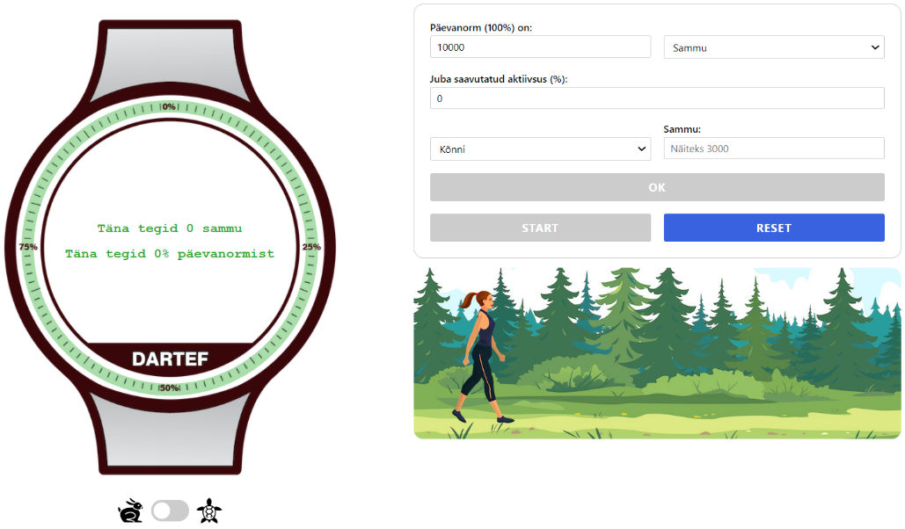

Kolmas ülesannete kogum:
Ilmselgelt, alati ei ole mugav planeerida treeninguid lugedes sammusid. Tihti inimesed planeerivad mitu minutit nad peaksid tegema trenni. Tavaline 100% päevanorm on 90 minutit kõndimist päevas. Pane programmi päevanormiks 90 minutit ja seejärel lahenda allpoololevad ülesanded.
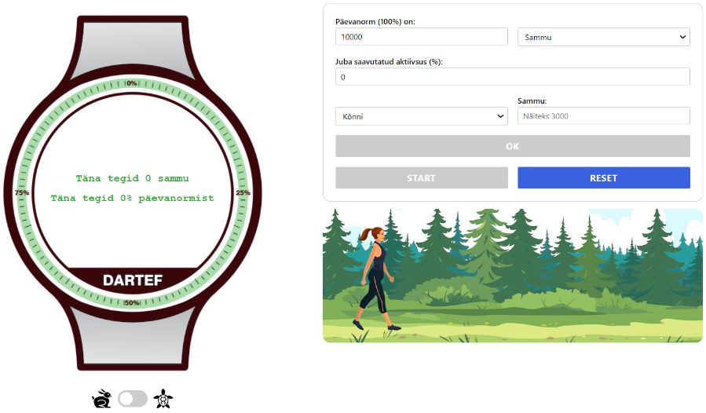
Siin võid valida sammude ja minutite vahel

- Mitu minutit peab inimene kõndima, et saavutada 1% päeva aktiivsusest?
- Inimene ärkab laupäeva hommikul, ja tahab kohe ära teha päeva aktiivsust (ehk saavutada 100% aktiivsus). Mitu minutit ta peab kõndima, et saavutada 100% aktiivsust?
- Inimene ärkab pühapäeva hommikul, ja tahab minna jalutama. Kuna on pühapäev, inimene otsustab, et täna ei pea saavutama täisaktiivsust. Mitu minutit peab ta kõndima selleks, et saavutada 25%, 33%, 50% päevanormist?
- Inimene tuli õhtul koju, ja nägi, et tema aktiivsusmonitor näitab et ta on saavutanud 35% päevanormist. Ta otsustab minna kõndima, et saada 100% päevanormist. Mitu minutit ta peab kõndima, et saada 100% täis?

Teemad klassidiskussiooniks või lühikeseks kodutöö esseeks:
- Mitu sammu mu perekonnaliikmed teevad päevas? Kui päevanormiks on 10000 sammu, siis mitu protsendi päevanormist mu perekonnaliikmed tavaliselt teevad?
- Mitu protsenti minu klassi õpilastest teevad rohkem kui 10000 sammu päevas? Vähem kui 10000 sammu päevas?
- Mitu protsenti päevanormist ma ise tavaliselt teen koolipäeva jooksul?
- Paljud inimesed tänapäeval teevad istuvat tööd, ja nende füüsilise aktiivsuse protsent on madalam kui peaks olema. Mismoodi seda protsendi saaks tõsta?

Võimalikud õpilaste küsimused ja vastused nende küsimustele:
K: Mu emal/isal on aktiivsusmonitor, aga seal ei pea sisestama mitu sammu on päevanorm. Miks?
V: Sellepärast, et aktiivsusmonitoridesse on juba programmeeritud erinevad päevanormid, mille vahel inimesed saavad valida. Need inimesed kes loovad aktiivsusmonitore teevad seda sarnaselt sellele, mida me tegime.

